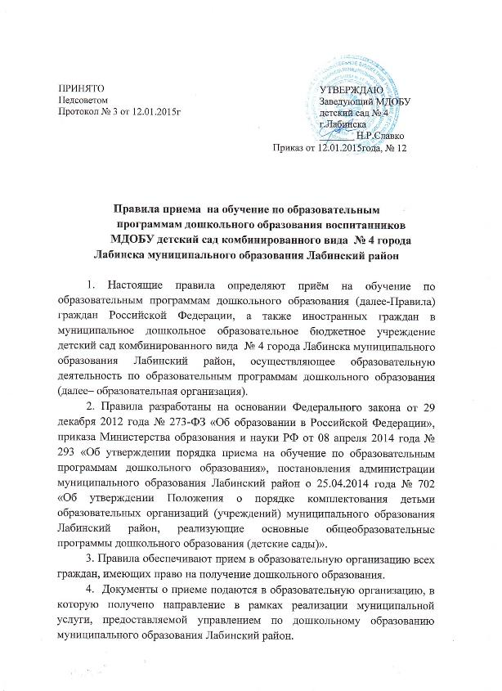

5 .Родителям (законным представителям) может быть отказано в зачислении ребенка в организацию при отсутствии свободных мест в организации(за исключением случаев, предусмотренных статьей 88 Федерального закона от 29 декабря 2012 г. N 273-ФЗ "Об образовании в Российской Федерации" (Собрание законодательства Российской Федерации, 2012, N 53, ст. 7598; 2013, N 19, ст. 2326; N 23, ст. 2878; N 27, ст. 3462; N 30, ст. 4036; N 48, ст. 6165; 2014, N 6, ст. 562, ст. 566).Отсутствие свободных мест определяется как укомплектованность групп в соответствии с предельной наполняемостью, установленной в соответствии с требованиями действующего законодательства.
6 . Образовательная организация обязана ознакомить родителей (законных представителей) со своим уставом, лицензией на осуществление образовательной деятельности, с образовательными программами и другими документами, регламентирующими организацию и осуществление образовательной деятельности, права и обязанности воспитанников.
МДОБУ детский сад размещает распорядительный акт органа местного самоуправления муниципального района о закреплении образовательных организаций за конкретными территориями муниципального района, издаваемые не позднее 1 апреля текущего года(далее-распорядительный акт о закрепленной территории).
Копии указанных документов, информация о сроках приема документов размещаются на информационном стенде МДОБУ и на официальном сайте детского сада в сети Интернет. Факт ознакомления родителей (законных представителей) ребенка с указанными документами фиксируется в заявлении о приеме в МДОБУ и заверяется личной подписью родителей (законных представителей) ребенка.
7 . Прием в образовательную организацию осуществляется в течение всего календарного года при наличии свободных мест.
8. Прием в образовательную организацию осуществляется по личному заявлению родителя (законного представителя) ребенка при предъявлении оригинала документа, удостоверяющего личность родителя (законного представителя), либо оригинала документа, удостоверяющего личность иностранного гражданина и лица без гражданства в Российской Федерации в соответствии со статьей 10 Федерального закона от 25 июля 2002 г. N 115-ФЗ "О правовом положении иностранных граждан в Российской Федерации" (Собрание законодательства РоссийскойФедерации, 2002, N 30, ст. 3032).
Образовательная организация может осуществлять прием указанного заявления в форме электронного документа с использованием информационно-телекоммуникационных сетей общего пользования.
В заявлении родителями (законными представителями) ребенка указываются следующие сведения:
а) фамилия, имя, отчество (последнее - при наличии) ребенка;
б) дата и место рождения ребенка;
в) фамилия, имя, отчество (последнее - при наличии) родителей (законных представителей) ребенка;
г) адрес места жительства ребенка, его родителей (законных представителей);
д) контактные телефоны родителей (законных представителей) ребенка.
Форма заявления ( приложение № 1) размещается в образовательной организации на информационном стенде и на официальном сайте образовательной организации в сети Интернет.
Прием детей, впервые поступающих в МДОБУ, осуществляется на основании медицинского заключения.
Для приема в образовательную организацию:
а) родители (законные представители) детей, проживающих на закрепленной территории, для зачисления ребенка в образовательную организацию дополнительно предъявляют оригинал свидетельства о рождении ребенка или документ, подтверждающий родство заявителя (или законность представления прав ребенка), свидетельство о регистрации ребенка по месту жительства или по месту пребывания на закрепленной территории или документ, содержащий сведения о регистрации ребенка по месту жительства или по месту пребывания;
б) родители (законные представители) детей, не проживающих на закрепленной территории, дополнительно предъявляют свидетельство о рождении ребенка.
Родители (законные представители) детей, являющихся иностранными гражданами или лицами без гражданства, дополнительно предъявляют документ, подтверждающий родство заявителя (или законность представления прав ребенка), и документ, подтверждающий право заявителя на пребывание в Российской Федерации.
Иностранные граждане и лица без гражданства все документы представляют на русском языке или вместе с заверенным в установленном порядке переводом на русский язык.
Копии предъявляемых при приеме документов хранятся в образовательной организации на время обучения ребенка.
9. Дети с ограниченными возможностями здоровья принимаются на обучение по адаптированной образовательной программе дошкольного образования только с согласия родителей (законных представителей) и на основании рекомендаций психолого-медико-педагогической комиссии.
10. Требование представления иных документов для приема детей в образовательную организацию в части, не урегулированной законодательством об образовании, не допускается.
11. Факт ознакомления родителей (законных представителей) ребенка, в том числе через информационные системы общего пользования, с лицензией на осуществление образовательной деятельности, уставом образовательной организации фиксируется в заявлении о приеме и заверяется личной подписью родителей (законных представителей) ребенка.
Подписью родителей (законных представителей) ребенка фиксируется также согласие на обработку их персональных данных и персональных данных ребенка в порядке, установленном законодательством Российской Федерации.
Родители ( законные представители) ребенка могут направить заявление о приеме в образовательную организацию почтовым сообщением с уведомлением о вручении посредством официального сайта учредителя образовательной организации в информационно-телекоммуникационной сети «Интернет», федеральной государственной информационной системы «Единый портал государственных и муниципальных услуг(функций)» в порядке предоставления государственной и муниципальной услуги в соответствии с пунктом 4 настоящего Порядка
Оригинал паспорта или иного документа, удостоверяющего личность родителей (законных представителей), и другие документы в соответствии с пунктом 7 настоящего Положения предъявляются заведующему образовательной организацииили уполномоченным им должностным лицом, ответственным за прием документов, до начала посещения ребенком образовательной организации.
12. Заявление о приеме в образовательную организацию и прилагаемые к нему документы, представленные родителями (законными представителями) детей, регистрируются заведующим или уполномоченным им должностным лицом, ответственным за прием документов, в журнале приема заявлений о приеме в образовательную организацию.( приложение № 2)
После регистрации заявления родителям (законным представителям) детей выдается расписка в получении документов, содержащая информацию о регистрационном номере заявления о приеме ребенка в образовательную организацию, перечне представленных документов. Расписка заверяется подписью должностного лица образовательной организации, ответственного за прием документов, и печатью образовательной организации.(приложение № 3)
13. Дети, родители (законные представители) которых не предоставили необходимые для приема документы в соответствии с пунктом 7 настоящего Положения, остаются на учете детей, нуждающихся в предоставлении места в образовательной организации. Место в ДОУ ребенку предоставляется при освобождении мест в соответствующей возрастной группе в течение года.
14. После приема документов, указанных в пункте 8 настоящего Положения, образовательная организация заключает договор об образовании по образовательным программам дошкольного образования (далее - договор) с родителями (законными представителями) ребенка.
14. Заведующийобразовательной организации издает приказ о зачислении ребенка в образовательную организацию в течение трех рабочих дней после заключения договора.Распорядительный акт в трехдневный срок после издания размещается на информационном стенде образовательной организации и на официальном сайте образовательной организации в сети Интернет.
После издания приказа ребенок снимается с учета детей, нуждающихся в предоставлении места в образовательной организации, в порядке предоставления государственной и муниципальной услуги.
15. На каждого ребенка, зачисленного в образовательную организацию заводится личное дело, в котором хранятся все сданные документы.
16.Родителям (законным представителям) может быть отказано в зачислении ребенка в организацию при отсутствии свободных мест в организации(за исключением случаев, предусмотренных статьей 88 Федерального закона от 29 декабря 2012 г. N 273-ФЗ "Об образовании в Российской Федерации" (Собрание законодательства Российской Федерации, 2012, N 53, ст. 7598; 2013, N 19, ст. 2326; N 23, ст. 2878; N 27, ст. 3462; N 30, ст. 4036; N 48, ст. 6165; 2014, N 6, ст. 562, ст. 566).Отсутствие свободных мест определяется как укомплектованность групп в соответствии с предельной наполняемостью, установленной в соответствии с требованиями действующего законодательства.
17. Руководитель осуществляет контроль за соблюдением Правил приема в муниципальное дошкольное образовательное бюджетное учреждение детский сад №4 города Лабинска.

Приложение №1 к Правилам приема на обучение по образовательнымпрограммам дошкольного образования и отчисления воспитанников в МДОБУ детский сад № 4 г.Лабинск

Регистрационный номер  Заявления №__________  от «___»______________201 г. | Заведующему МДОБУ  детский сад № 4 г. Лабинска  Н.Р. Славко  родителя (законного представителя)  (нужное подчеркнуть)  Фамилия__________________________________  Имя______________________________________  Отчество__________________________________

заявление
Прошу принять моего ребенка__________________________________________________________________________________________________________________________________________________
Ф.И.О. (при наличии) ребенка
«_____» ___________20___ года рождения, место рождения ____________________________________________________________________________,
проживающего по адресу: ____________________________________________________________________________
в муниципальное дошкольное образовательное бюджетное учреждение детский сад № 4 города Лабинска .
Родители (законные представители):
мать__________________________________________________________
( Ф.И.О. (при наличии))
адрес места жительства: ______________________________________________________,
телефон: ________________________.
отец ______________________________________________________________
( Ф.И.О. (при наличии))
адрес места жительства: ______________________________________________________,
телефон: ________________________.

_______ / ___________________ "____" ___________ 20___ г.

С лицензией на осуществление образовательной деятельности, уставом МДОБУ детский сад № 4 города Лабинска, с Правилами приема на обучение по образовательным программам дошкольного образования воспитанников МДОБУ детского сада комбинированного вида № 4 города Лабинска и основной образовательной программой дошкольного образования и другими документами, регламентирующими организацию и осуществление образовательной деятельности ознакомлен(а).

_______ / ___________________ "____" ___________ 20___ г.

_______ / ___________________ "____" ___________ 20___ г.

Приложение №2 к Правилам приема на обучение по образовательным
программам дошкольного образования и отчисления воспитанников в МДОБУ детский сад № 4 г. Лабинска

ЖУРНАЛ
Регистрации заявлений и выдачи расписок в ДОУ

Регистрационный  номер | Дата  подачи  заявления | Ф.И.О.  родителей | Ф.И.О.  ребенка | Перечень  документов,  переданных  с распиской | Роспись  лица подавшего документы и о  получении  расписки | Роспись лица получившего документы и выдавшего  расписку
1 | 2 | 3 | 4 | 5 | 6 | 7

Приложение № 3 к Правилам приема на обучение по образовательнымпрограммам дошкольного образования и отчисления воспитанников в МДОБУ детский сад № 4 г.Лабинска

Расписка
в получении документов, переданных с заявлением в МДОБУ детский сад №4 г. Лабинска

от _________________________________________________________________________
Ф.И.О.
Регистрационный номер заявления о приёме ребёнка в учреждение №______
Наименование муниципальной услуги: зачисление в образовательное учреждение
Перечень документов с указанием их наименования, реквизитов, количества экземпляров
Перечень документов:
№ | Наименование документа | Количество страниц, экземпляров
1 | Направление (путёвка) УО администрации муниципального образования Лабинский район №__________________________ от  «__»_________ __20___г.;
2 | Заявление
3 | Копия свидетельства о рождении ребенка
4 | Копия свидетельства о регистрации по месту  жительства (месту пребывания) ребенка на  закрепленной территории или документ,  содержащий сведения о регистрации ребенка по  месту жительства (месту пребывания);
5 | Копия документа, удостоверяющего личность родителя  (законного представителя)
6 | Медицинская карта ребёнка (ф. 026/у-2000 «Медицинская карта ребенка для образовательных учреждений», утв. приказом Минздрава России от 03.07.2000 № 241);
7 | Согласие на обработку персональных данных

«______» ___________ 20 ___г.

Расписку получил: ____________________________________

Расписку выдал: ______________________________________

М.П.

